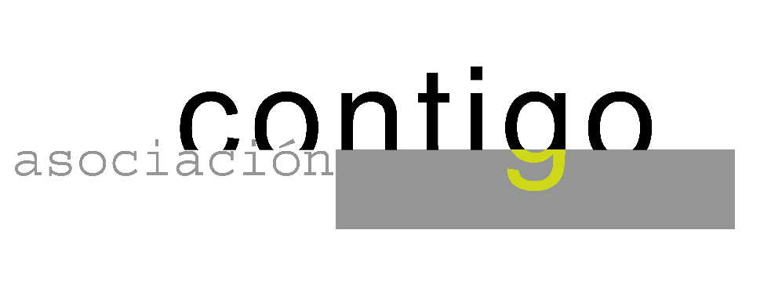
Año IX. n º 68

ASOCIACIÓN CULTURAL CONTIGO

Viernes, 7 de Noviembre. 20.15

Casa de Cultura ”Severo Ochoa” NOREÑA.

Conferenciante: Salvador Gutiérrez Ordóñez.

Académico de la Real Academia de la Lengua Española.

“La comunicación implícita”

Nuestro siguiente invitado nació en 1948 en Taballes de Bimenes y es catedrático de Lingüística General de la Universidad de León.
Discípulo de Alarcos ocupa desde el año pasado el sillón “S” de la Academia.
Es autor de numerosos libros y nos ha prometido una charla además de interesante, amena y entretenida.

Organiza : ASOCIACIÓN CULTURAL CONTIGO

Patrocina : OBRA SOCIAL Y CULTURAL DE CAJASTUR.

http://www.contigonorena.es

